CИСТЕМИ ЧИСЛЕННЯ. ПРЕДСТАВЛЕННЯ ІНФОРМАЦІЇ У КОМП'ЮТЕРІ

ПОНЯТТЯ СИСТЕМ ЧИСЛЕННЯ
Під системою числення розуміють сукупність правил найменування та запису чисел.
Для того щоб запропонувати свою власну систему числення, достатньо визначити символи для позначення елементів, з яких потім будуть формуватися числа, правила їх формування та правила виконання дій у цій системі числення.

Кількість символів, за допомогою яких можна записати будь-яке число в даній системі числення, називається основою системи числення.

Тепер можна пояснити, чому система числення, з якою ви знайомі з дитинства і якою користуються всі навколо вас, називається десятковою. Саме десять цифр міститься в інтервалі між 0 та 9.
Мабуть, цікаво дізнатися, що люди не завжди користувалися саме десятковою системою числення. Раніше у світі було відомо багато інших систем числення. Це можна пояснити тим, що окремі групи людей жили досить відокремлено одні від одних і стосунки між ними були дуже обмежені.
Наприклад, поряд із десятковою системою числення існувала ще й дванадцяткова. Залишки її є і в наш час. Інколи замість «дванадцять» кажемо «дюжина». Сервіруючи святковий стіл, рахуємо виделки, ложки, ножі порціями по дванадцять, всі сервізи комплектуються на дванадцять персон.
Багато африканських племен користувалися п'ятірковою системою числення.
У народів майя та ацтеків була поширена двадцяткова система числення.
Усі згадані системи числення мали анатомічне походження: двадцяткова, десяткова, п'ятіркова - від кількості пальців на руках, дванадцяткова - від дванадцяти фаланг на чотирьох пальцях однієї руки, не враховуючи великого пальця.
Були системи числення, які, за припущенням істориків, утворилися злиттям кількох систем числення. Прикладом тому може бути система числення з основою 60, що існувала у Вавилоні. Є різні думки та припущення щодо утворення цієї системи числення. Одні дослідники вважають, що вона утворилася злиттям шісткової та десяткової систем числення, якими користувалися два різні племені. Інші вважають, що відбулося злиття п'ятіркової та дванадцяткової систем числення. Принаймні, мабуть, саме таким чином між ними було досягнуто згоди.
Усі ці системи числення дуже подібні між собою, бо правила створення чисел у них однакові. Відрізняються вони лише кількістю символів, за допомогою яких записуються в них числа. Однак в історії систем числення були й інші системи, які суттєво відрізняли їх від згаданих. Розглянемо це питання детальніше.
Розрізняють два типи систем числення - позиційні та непозиційні.
Позиційними системами числення називають такі системи, в яких «вага» кожної цифри в числі залежить від її місцеположення в записі цього числа. Системи числення, які побудовані на інших принципах, називають непозиційними
Наприклад, у записі числа 1212 у десятковій системі числення використано всього дві цифри 1 та 2, кожна з яких зустрічається в числі двічі. Перша цифра 1 зліва означає кількість тисяч у числі, а наступна одиниця - кількість десятків. Ліва цифра 2 означає кількість сотень у записаному числі, а остання цифра 2 показує кількість одиниць у числі. Цей приклад демонструє те, що кожна цифра робить свій внесок у значення числа, який залежить від позиції цифри.
Для наведених прикладів систем числення справджується означення позиційних систем. З непозиційною системою ви знайомі, цією системою числення ви неодноразово користувалися самі та зустрічали в книжках. Це римська система числення. У ній певні числа мають своє символьне позначення, а всі інші числа записуються за допомогою комбінації цих символів, які в сумі дають необхідне число.
Наприклад, І - один, V - п'ять, X - десять, L — п'ятдесят, С - сто, D - п'ятсот, М - тисяча і т. д.
Наведемо приклади деяких чисел у цій системі числення та їхні аналоги у десятковій системі:
Ви, мабуть, звернули увагу на те, що числа в римській системі числення компонуються із символів у порядку спадання їх значень. Виняток складають лише числа IV (4), IX (9), XL (40), ХС (90), CM (900) і т. д. Тобто якщо менше за «вагою» число передує більшому, то його треба не додавати до результату, а віднімати. Справді, запис IV (4) компактніший, ніж ІІІІ а ХС (90) - компактніший, ніж LXXXX, хоча за значеннями вони рівні.
Слід зауважити, що поняття основи системи числення на непозиційні системи не поширюються.
Будемо пам'ятати, що числа в будь-якій позиційній системі числення утворюються комбінацією цифр цієї системи числення. А саме, коли, рахуючи в десятковій системі числення, ми доходимо до числа 9, то переходимо на двоцифрові числа, комбінуючи спочатку цифру 1 з усіма іншими цифрами (10, 11, 12, ..., 19), потім цифру 2 з тими самими цифрами (20, 21, 22, ..., 29) і так далі, поки не дійдемо до числа 99. Після цього починаємо утворювати три-цифрові числа за тими самими правилами: 100, 101, ..., 109, 110, 111, ..., 199, 200, 201, ..., 999. На перший погляд досить банальні речі! Для прикладу давайте розглянемо 10-ву, 8-ву та 5-ву системи числення.
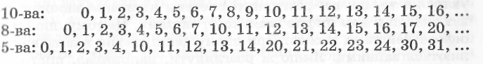
Бачимо, що в усіх системах числення зустрічаються одні й ті самі числа, але значення їхнє в різних системах різне. Для того щоб визначати, в якій системі числення записане дане число, вказуватимемо індексом біля цього числа основу системи числення, в якій воно записане: 5₈, 10₁₆, 101₂.
Ще один важливий висновок зробимо з наведеного прикладу - чим менша основа системи числення, тим раніше з'являється в рахунку число 10, а потім 20 і т. д. Справді, адже цифр в арсеналі таких систем числення менше, тому й доводиться раніше переходити на створення двоцифрових, трициф-рових чисел.
Зазначимо ще один цікавий факт. Виявляється, що у 10-й системі числення остання цифра 9, у 8-й - 7, а у 5-й - 4. Оскільки першою цифрою в будь-якій системі числення є цифра 0, остання можлива цифра в ній завжди на одиницю менша за основу цієї системи числення.
І на останок, звернімо увагу на таку закономірність:
8₁₀ = 10₈; 5₁₀ = 10₅.
Аналогічні рівності можна отримати при порівнянні будь-якої системи числення з десятковою: 2₁₀ = 10₂, 4₁₀ = 10₄, 16₁₀ = 10₁₆.

АРИФМЕТИЧНІ ДІЇ В ПОЗИЦІЙНИХ СИСТЕМАХ ЧИСЛЕННЯ
На уроках математики в початковій школі ви вивчили правила користування чотирма арифметичними діями: додавання (+ ), віднімання (-), множення (•) та ділення (:). Виявляється, що ці правила абсолютно однакові для всіх позиційних систем числення. Але тепер вам треба створити нові таблиці додавання та множення.
Перш ніж почати рахувати в різних системах числення, зробимо ще одне суттєве зауваження. Ви, мабуть, звернули увагу на те, що всі розглянуті системи числення використовують відомі нам цифри десяткової системи. Це тому, що їхня основа менша за десять. При цьому деякі цифри навіть виявляються зайвими! Якщо ж розглянути, наприклад, шістнадцяткову систему числення, то там справа буде зовсім іншою. Але про це трохи пізніше. А зараз не будемо забувати, що наведені приклади стосуються тільки систем числення, в яких основа менша за 10.
Розглянемо спочатку дію додавання. Додаватимемо числа в стовпчик по розрядах - спочатку одиниці, потім десятки, після них сотні і т. д.
Для того щоб уникнути проблем при додаванні деяких цифр, скористайтеся такою порадою: якщо сума цифр у даній системі числення перевищує 10, то доповніть спочатку перший доданок до повного «десятка» цієї системи числення, а залишок другого доданка додайте після цього до одержаного числа 10.
Приклади: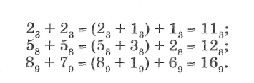
Наводимо приклад додавання більших чисел:
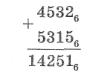
Тепер розглянемо дію віднімання. Пригадаємо, що коли при відніманні в десятковій системі числення в деякому розряді зменшуване менше за від'ємник, то ви позичаєте одиницю у найближчого зліва від нього розряду, значення якого більше за 0. Цей принцип застосовується в будь-якій позиційній системі числення. Як ілюстрацію дії віднімання розглянемо приклад: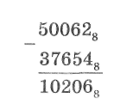
Спробуйте отримати результат цього прикладу, виконавши всі дії покроково. А щоб перевірити отриманий результат, виконайте додавання:
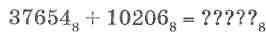
Наступна дія - множення. Хоча її можна розглядати як багатократне додавання, але всі ми пам'ятаємо таблиці множення, які заучували для швидкого виконання цієї дії. Звичайно, що пам'ятати таблиці множення для різних систем числення неможливо. Треба лише забути про десяткову систему числення і перейти у «світ» тієї системи числення, в якій працюємо. При цьому треба користуватися лише цифрами цієї системи числення. Якщо все ж таки важко зорієнтуватися в новій системі числення, то слід замінити множення на багатократне додавання.
Розглянемо приклад, результатом якого можна скористатися для перевірки власного результату обчислення:
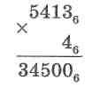
Насамкінець розглянемо дію ділення. Здається, що вона виглядає найскладнішою серед усіх арифметичних дій, але і з нею нескладно розібратися. Розглянемо такий приклад:
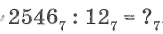
Виконуватимемо дію ділення у стовпчик так само, як і в десятковій системі числення.
За правилами виконання дії ділення у стовпчик треба виконати ділення націло, тобто виділити частку й остачу:
Розглянемо перший етап ділення: 25₇ : 12₇ = ?₇. Скористаємося тим, що в якій би системі числення ми не рахували, реальна кількість того, що рахуємо, і не збільшиться, і не зменшиться. Переведемо числа, з якими маємо справу, в десяткову систему числення і виконаємо дії в ній. Число 25₇ має два сімкових «десятки», або дві десяткові сімки: (2 • 10)₇ = (2 • 7)₁₀ = 14₁₀. У числі 25₇ ще лишилося п'ять сімкових «одиниць». Але ми знаємо, що 5₇ = 5₁₀, тому нам лишилося виконати дію: 14₁₀ + 5₁₀ = 19₁₀. Аналогічно переведемо число 12₇ у десяткову систему числення:
Тепер треба лише виконати дію:
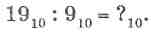
За правилами виконання дії ділення у стовпчик треба виконати ділення націло, тобто виділити й остачу:
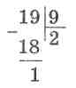
Зробимо висновок з отриманого результату: якщо значення 9₁₀ поміститься двічі у числі 19₁₀, то й 12₇ так само двічі поміститься у числі 25₇, а остача в обох випадках буле однаковою (1₇=1₁₀). Після такого детального пояснення подальше виконання дій не викликатиме труднощів:
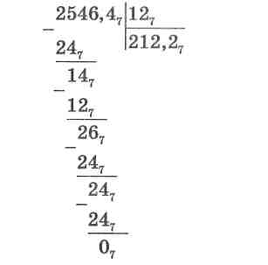
А тепер представимо у вигляді окремих функцій алгоритми виконання арифметичних дій у заданих системах числення. Для спрощення розглянемо випадок, коли основи цих систем числення не перевищують 9. В іншому випадку необхідно буде домовлятися, яким чином позначати цифри цих систем числення. Обмежимося також цілими числами та відсутністю перевірки коректності введення початкових даних.

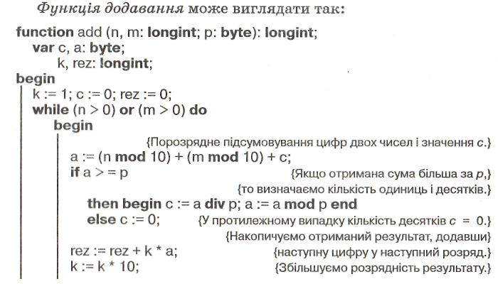
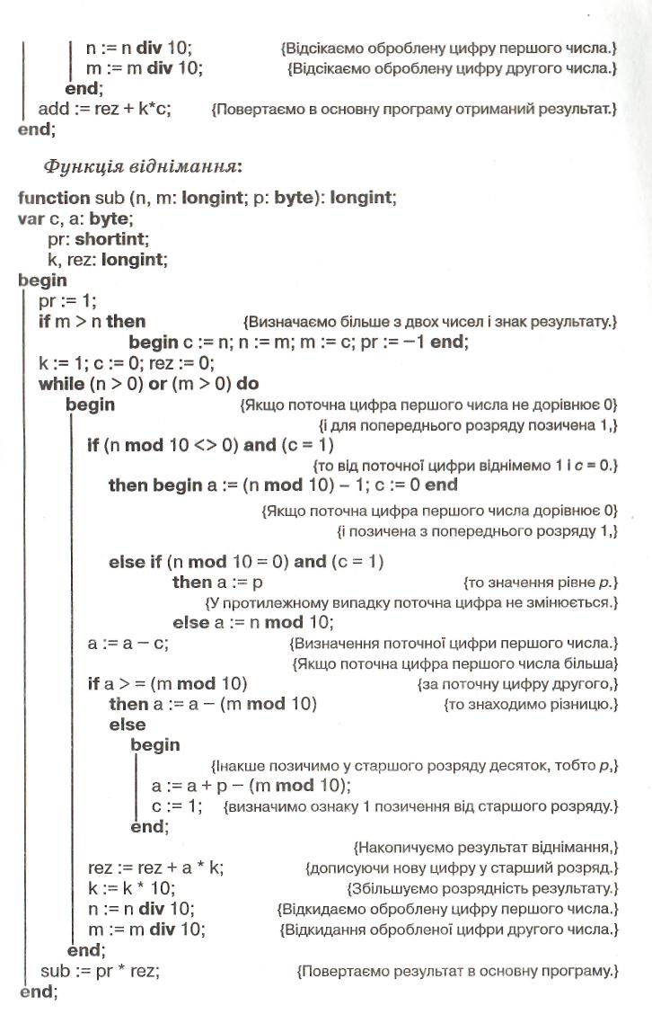

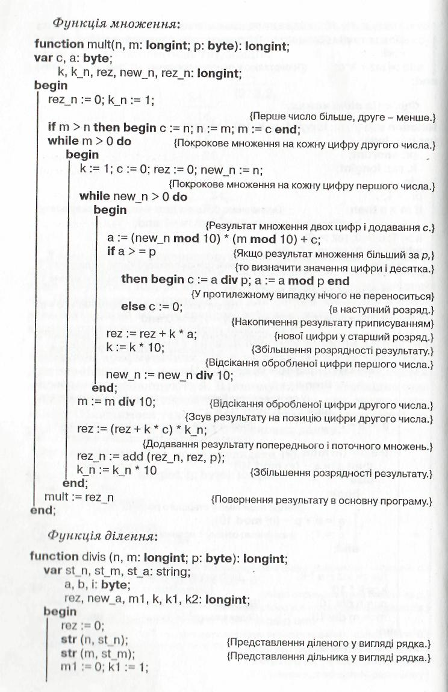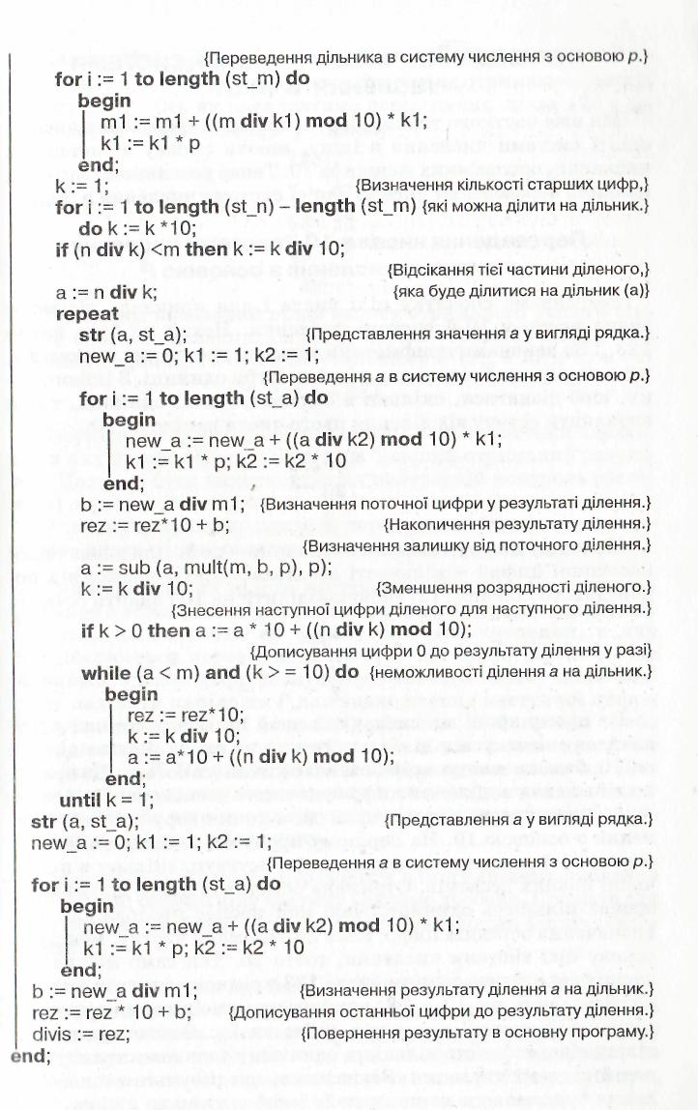
Запитання для самоконтролю

- Що таке система числення?
- Що розуміють під основою системи числення?
- Які основні причини виникнення різних систем числення? Залишки яких систем числення зустрічаються сьогодні?
- На які два типи можна поділити всі існуючі системи числення? Дайте їм означення та наведіть приклади.
- Які існують арифметичні операції в різних системах числення?
- Сформулюйте правило переведення чисел з 10-ї системи числення в систему числення з основою Р і навпаки.
- У чому полягає зв'язок між системами числення з основою 2^{к}?
- Сформулюйте правило переведення двійкових чисел у вісімкову та шістнадцяткову системи числення
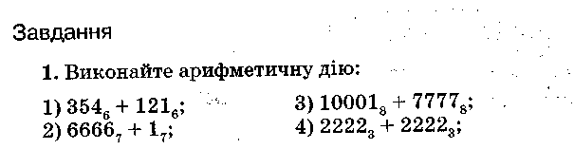
- Було 11 яблук. Коли кожне з них розрізали навпіл, стало 110 половинок. У якій системі числення вівся підрахунок?

